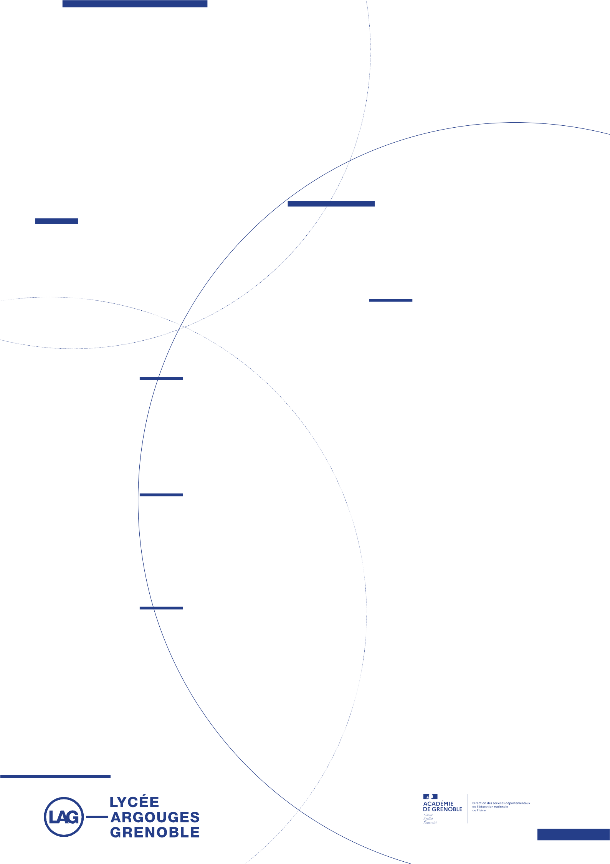
BAC

AbiBAC

Il permet de présenter, à la fois les épreuves du baccalauréat général et l’Abitur allemand (allgemeine Hochschulreife). Ces diplômes nationaux obtenus simultanément confèrent aux AbiBacheliers le droit d’accéder à l’enseignement supérieur français et à l’enseignement supérieur allemand.
AbiBAC Bac franco-allemand
Chaque établissement français proposant la sec- tion AbiBac a un établissement allemand partenaire où des élèves suivent un cursus identique.

À QUI S’ADRESSE L’ABIBAC ?
La section AbiBac est ouverte, dès la seconde, aux élèves susceptibles d’atteindre le niveau B1 du CECRL avant l’entrée en classe de Première. Cette section concerne donc les élèves motivés ayant étudié l’allemand au collège et attestant d’un niveau correct.

QUEL CONTENU ?
Enseignement spécifique de langue et littérature allemandes : 6 heures hebdomadaires.
Enseignement spécifique d’Histoire-géographie : 3 heures hebdomadaires en Seconde, 4 en Première et en Terminale.

QUEL EXAMEN ?
Les candidats composent normalement pour le général du baccalauréat, sauf en Histoire-géographie et en allemand.
L’examen spécifique se compose de trois épreuves finales en langue allemande :
- Histoire-géographie, un écrit de 5 heures en deux parties : Histoire et Géographie.
- Langue et littérature allemandes : un écrit de 5 h et un oral. Après une préparation de 30 mn, les élèves s’expriment en face d’un jury de professeurs allemands et français.
S’y ajoute la note moyenne de deux épreuves d’histoire-géographie passées lors du contrôle continu.
Pour être AbiBacheliers, les élèves doivent avoir au moins la moyenne aussi bien à leur Abitur qu’à leur Bac. Il est impossible de recevoir l’Abitur sans avoir réussi le Bac tandis que l’inverse est possible.

QUELS DÉBOUCHÉS ?
Les élèves acquièrent un niveau très élevé en langue et civilisation allemandes.
L’AbiBac est donc un atout fondamental dans le cadre européen. Il permet aux jeunes diplômés de poursuivre des études supérieures en Allemagne sans avoir à passer d’examen d’admission, autre que prévu pour les bacheliers allemands.
L’AbiBac est privilégié par certaines écoles, notamment celles disposant d’un double cursus avec un établissement d’enseignement supérieur allemand.
Il offre une possibilité secondaire d’entrée dans certaines écoles (ex. : IEP Paris).
Par ailleurs, de plus en plus d’écoles d’ingénieurs ou d’instituts d’études supérieures offrent des cursus binationaux et travaillent en partenariat avec des universités allemandes dans le cadre de l’Université Franco-Allemande (UFA).

Plus d’informations :
- www.forum-franco-allemand.org (le forum franco- allemand),
- www.dfh-ufa.org (dans les cursus de l’Université Franco-Allemande),
- www.voltaireonline.eu (le portail des étudiants et des élèves européens).

61 rue Léon-Jouhaux
38029 Grenoble Cedex 2
Tél. 04 76 44 48 05
ce.0381603L@ac-grenoble.fr www.argouges.fr

